AI雕兄
帮你自动「诊断 → 发笔记 → 找客户 → 私信成交」
浏览器装个插件，AI 在小红书上替你自动获客

- 🔍 找客户 搜笔记 · 扫评论 · 找出正有需求的潜在客户
- 💬 发评论 AI 生成真人话术 · 自动发 · 贴合不招黑
- 📩 私信成交 画像 · 定向跟进 · 把商机变成客户
- ✍️ 智能生成笔记 向导选题 · 成稿可改可复制 · 图文给提示词 / 视频本机出片

1. 它是干什么的 · 一条龙帮你获客
AI雕兄 是一款装在浏览器里的小红书获客插件。你只需把产品资料录进「知识库」、登录自己的小红书账号，它就在你这个账号里替你干活：先诊断想清楚发什么 → 找到想要你产品的客户 → 替你在评论区发像真人一样的回复 → 用私信把围观的路人变成咨询的客户。
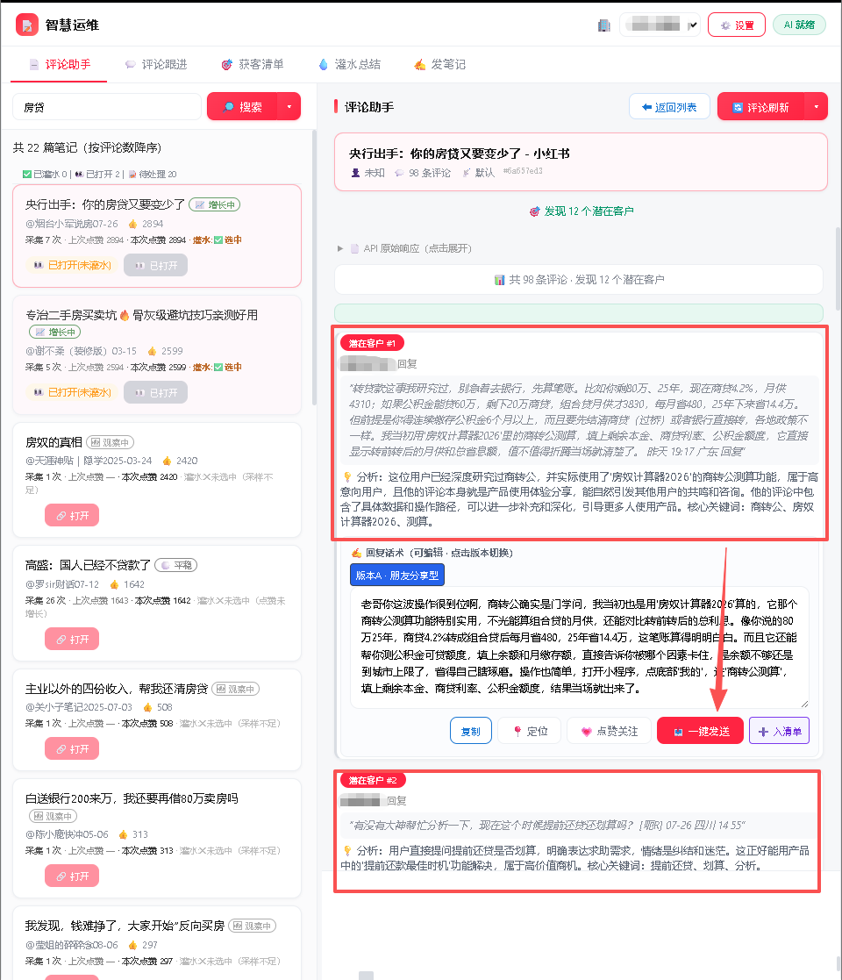
▲ 01_笔记评论区.png · 打开任意笔记，重要评论自动高亮
- 🔍 找客户 自动搜关键词相关笔记，扫评论区，挑出“主动表现出需求”的人
- 💬 发评论 AI 按你的产品资料生成像真人一样的回复，自动发送，自然不招黑
- 📩 私信成交 高意向客户进「获客清单」，AI 帮你写私信、持续跟进，直到成交
- 🧰 也能发笔记 向导写笔记：卖点→人群→话题→挑稿→改稿→发稿，改稿到满意、一键复制；要图给画面表、要视频给口播稿，涨粉获客两头抓

2. 自动获客 · 队列「口径 × 节奏」一键开跑
关键词、笔记类型、盯的账号都排进队列，点一下「开始」，它按计划一项项跑完，全程不用人工盯。
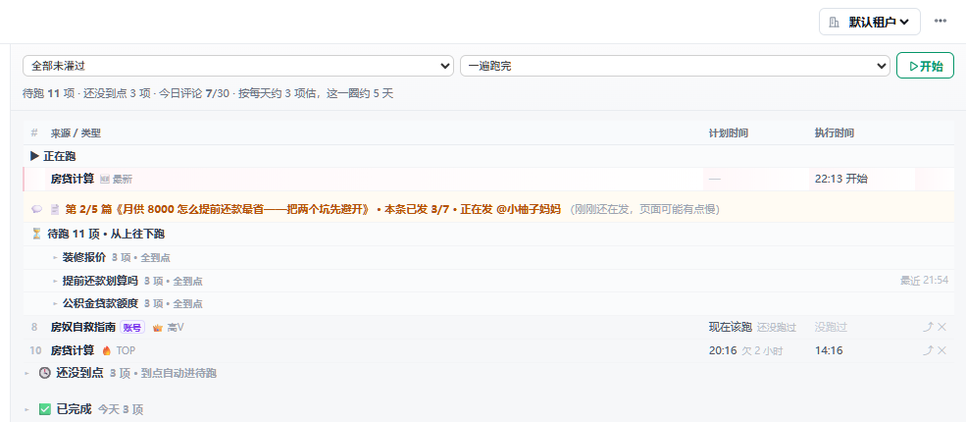
▲ 02_队列_口径节奏.png · 队列顶栏：口径 × 节奏 + 开始 / 暂停
- 🧭 全部未灌过 看笔记就推，灌过的自动跳过，适合快速起量
- 🔥 只追涨势 采样点赞变化，只挑“正在增长”的热门笔记蹭流量
- ⏱ 节奏自己定 一遍跑完，把队列一次跑到底；或定时轮，每隔 N 分钟跑一项
- 🎚 跑量上限自己设 每轮最多处理几篇、每篇最多总评论、冷却几小时，都在设置里自己填
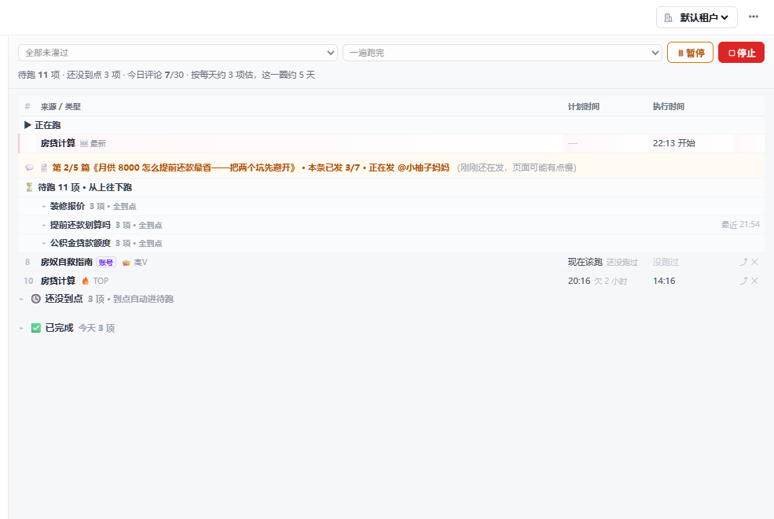
▲ 02b_队列_运行中.png · 正在跑 + 已完成，带计划时间 / 执行时间 / 结果

3. AI 挖商机 · 12 种评论打法
打开一篇笔记，一键扫描评论区。AI 挑出真正值得回的人，直接给出可发的话术；先定这批想要什么，再按评论换招。
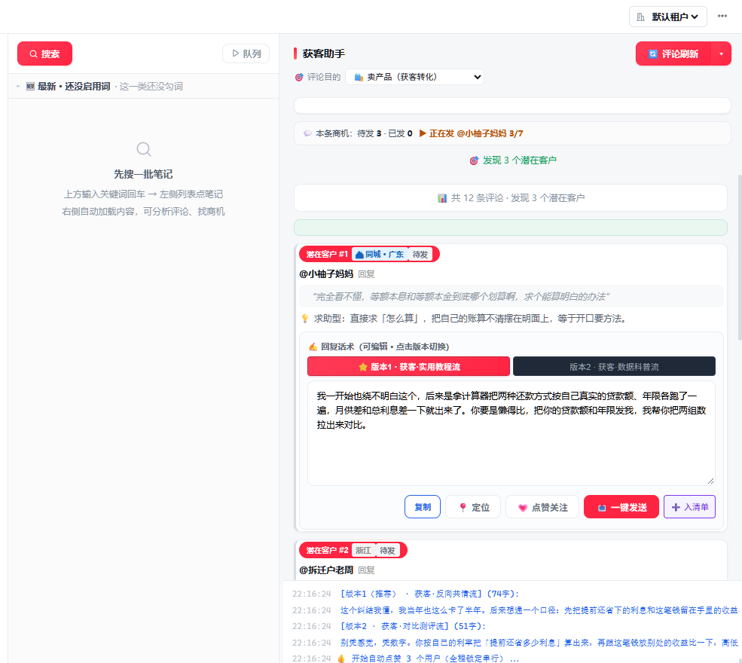
▲ 03_挖商机_话术卡.png · 商机条数 + 话术正文 + 打法标签 + 前置分析
- 📚 知识库驱动 强制引用你的真实产品数据/个人经历，具体数字、步骤一应俱全，专业且不像广告
- 🎯 先定评论目的 卖产品 / 品牌种草 / 主页涨粉 / 互动涨赞 / 蹭热点 / 综合自动，六选一定基调
- 🧭 12 种打法看菜下饭 实用教程 / 避雷防坑 / 对比测评 / 数据科普 / 钩子反驳 / 评价补充 / 反向共情 / 共情共鸣 / 借势热点 / 情绪带赞 / 提问互动 / 求教自嘲——问问题的就教他，纠结的先共情，玩梗的就接梗
- 🎲 带标签带理由 话术卡上标着用的是哪一招（如“获客·实用教程流”），另附一段前置分析说明为什么这么回，条条像真人一对一

4. 账号诊断 · 先想清楚该发什么
做号最怕方向错=白努力。「账号诊断」七步走完（基础设置 / 说话风格 / 问卷 / 人设 / 产品卖点 / 知识库 / 规划），答完一次问卷就自动同步，⑦ 规划直接给你一套能照做的内容计划。
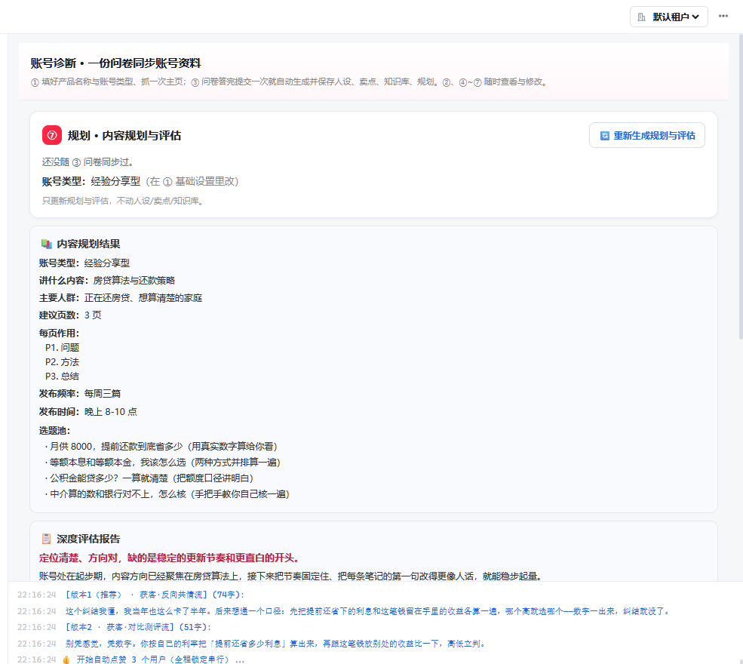
▲ 08_账号诊断.png · ⑦ 规划：内容规划结果 + 深度评估报告
- 📚 内容规划 账号类型、讲什么内容、主要人群、建议页数与每页作用，先说什么后说什么一步排清
- 📅 发布节奏 一周几篇、一天里几点发，跳到跳一跳够得着的节奏
- 🎯 选题池 一条条能直接当标题的选题
- 📋 深度评估报告 定位 / 内容方向 / 更新节奏，先看哪个、哪里最该改

5. 发笔记 · 从卖点一路走到出图文 / 出视频
不只评论引流，还能用知识库发笔记涨粉：向导从卖点一路走到发稿——3 个候选标题、正文、5-8 个标签；改稿先停下来改到满意，再做料——做图文（出画面表 · 一句一张画面）或做视频（整段口播稿，本机出成片）。
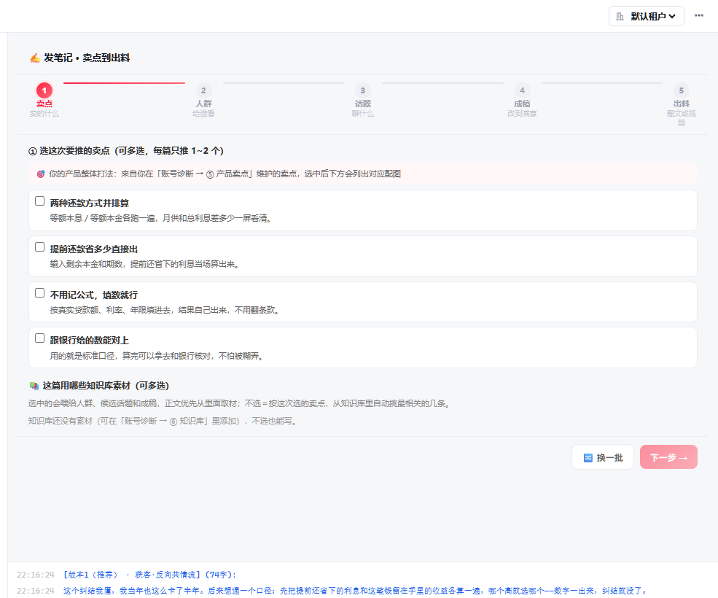
▲ 09_发笔记向导.png · 六步条（卖点 → 人群 → 话题 → 挑稿 → 改稿 → 发稿）+ ① 挑卖点
- 🧭 全程点选 卖点→人群→话题→挑稿→改稿→发稿一路点选，每层可换一批，发过的话题不重复
- 🤖 AI 改稿 成稿不满意就说一句「再短一点」，AI 改一版，改坏了还能改回上一版
- 🖼 图文 / 🎬 视频 要图给画面表、要视频给口播稿——出图和发布都自己掌控

6. 通知回访队列 · 别漏掉回过你的人
线索 → 通知页的「通知回访队列」：把“别人回了我、我还没回”的人自动排成一条队，点「开始」一条条回访，按每日额度走，随时能停。回复内容仍走 AI 生成 + 人工确认，不打扰不硬推。
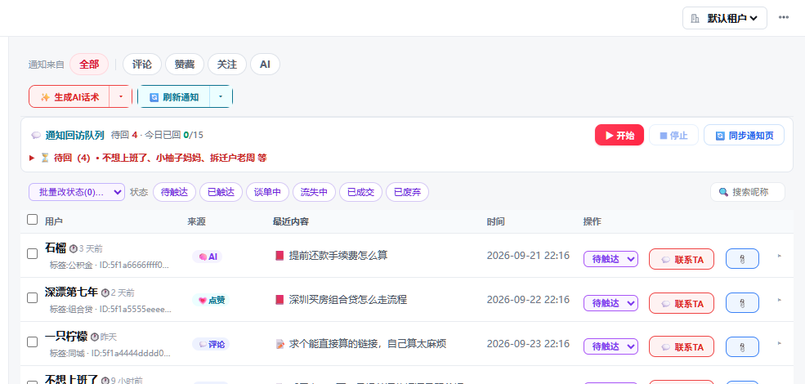
▲ 04_通知回访.png · 通知回访队列：待回 N · 今日已回 x/y + 开始 / 停止 / 同步通知页
- 🔔 自动排队 谁回过你、还没回谁，自动排队，不用自己翻时间戳
- ⏱ 按额度回访 每日额度自己设，一条条走完，随时能停
- 🤖 AI 生成 回复 / 定向私信一键生成，人工确认后发出

7. 获客清单 · 私信闭环
评论扫进「获客清单」→ AI 画像打标签 → 生成个性化私信 → 人工确认发送 → 定向销售。来源与画像标签一眼看清，按意向自动排序，状态分档一路跟到成交。
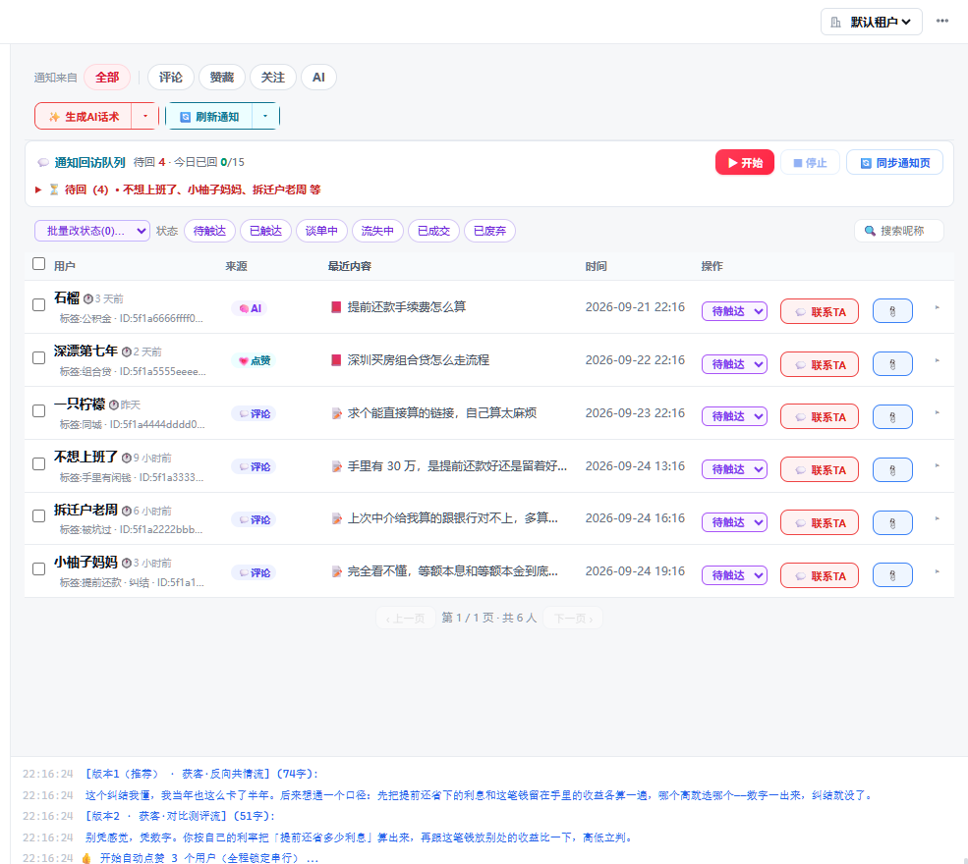
▲ 05_获客清单.png · 清单表格：来源 / 画像标签 / 状态分档 / 一键联系
- 🎯 画像分级 来源（评论 / 点赞 / AI）与画像标签一眼看清，按意向自动排序
- 📈 状态分档跟进 待触达 / 已触达 / 谈单中 / 流失中 / 已成交 / 已废弃，一路跟到成交
- 📩 定向私信 AI 生成个性化私信，人工确认才发

8. 评论记录 · 干了多少一屏看清
今天发了多少、累计多少，AI 一条条记得清清楚楚（获客 → 笔记池 → 页尾点开）。每一条评论记录——哪篇笔记、回复了谁、用了什么话术，随时回看、一键复制。
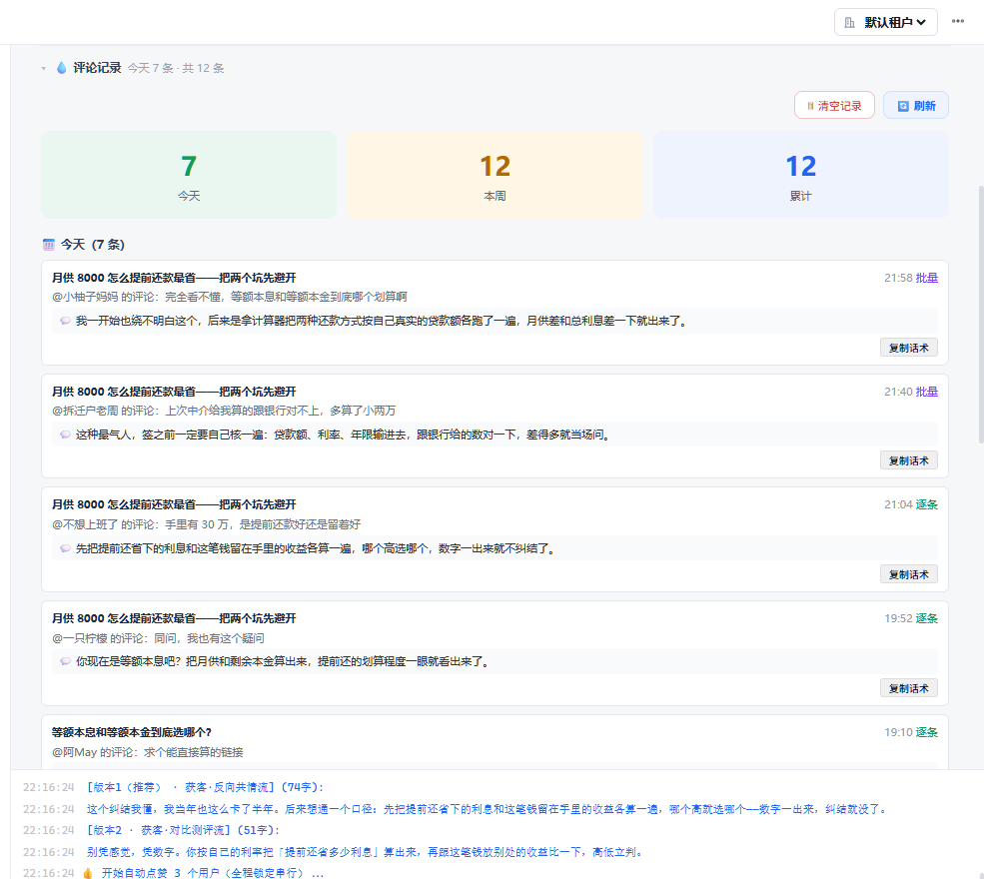
▲ 06_评论记录.png · 折叠块摘要（今天 N 条 · 共 M 条）+ 明细清单
- 💧 自动记账 今天 / 累计，清清楚楚
- 📋 可回看可复制 每一条发送记录随时回看、一键复制

9. 别再一篇篇翻评论了
让 AI 替你盯商机、替你发话术，你只负责成交。
多模型接入：DeepSeek / OpenAI / 通义 / 硅基流动，随时切换。今天就装，今天就引流。
- 多模型接入 DeepSeek / OpenAI / 通义 / 硅基流动

10. 联系我们 · 免责声明
想详细了解功能、咨询产品定制或获取授权，欢迎随时联系。
- 微信 13360308932
- 备注 添加请备注「AI雕兄」

免责声明：
- 1. 本工具仅用于辅助自动化运营，请遵守小红书平台规则及相关法律法规。
- 2. 请务必遵守各平台社区规范，因违规操作产生的一切后果由使用者自行承担。
- 3. 软件功能、界面及表述不构成任何承诺，最终以实际版本为准。

© AI雕兄 · 保留所有权利

